附件1
2026年拟录取博士研究生体检工作安排
2026年度博士研究生拟录取考生体检工作安排如下：
参加体检的同学在查体前，请登录http://ybtjxt. xidian. edu. cn/网址，或通过校医院官网入口进入“西安电子科技大学校医院医保及体检管理系统”（开放时间即日起-2026.7.10，阅读《校医院医保及体检管理系统操作手册》，按照手册提示的流程进行体检申请及缴费操作，打印体检表，并妥善保管。注意事项：
1、请使用谷歌浏览器或火狐浏览器浏览网址。进入“参与体检”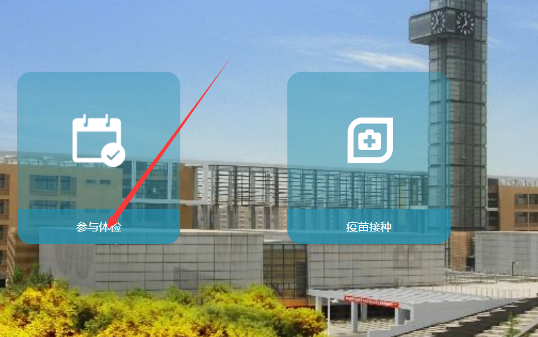
2、所有考生均从“校外用户”模块进入，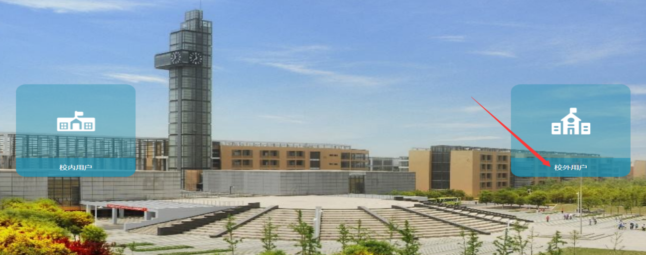
3、选择“研究生复试体检”模块。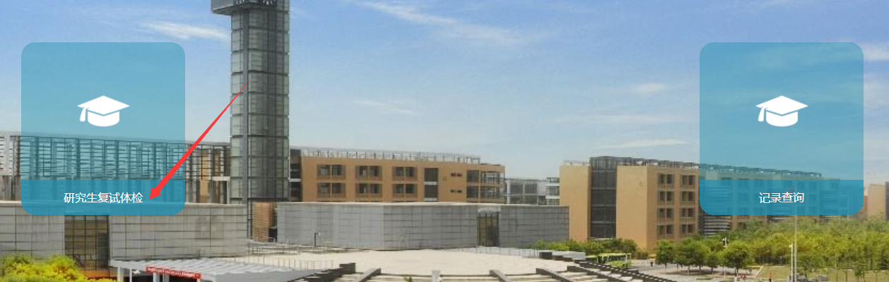 依次填写个人信息。保研研究生等人群，没有准考证号码，在准考证处填写“无”。
个人信息填写完全，确认无误后，缴纳费用（46元/人）。下载并打印体检表。请使用A4纸双面打印体检表、A4纸单面打印化验单。填写个人信息时，请务必保证个人信息准确无误。学生在填写学院时，请填写拟录取学院。如有个人信息需要修改，请在纸质表格上，直接修改并保证字迹清晰可辨即可。
4、报名过程中，因各种原因退出系统，再次进入时，请从记录查询中进入，输入个人信息后，即可再次下载、打印体检表格。
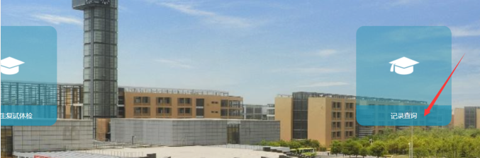
5、体检前晚，请清淡饮食，体检当天请空腹，携带体检表、化验单前来查体；体检结束后，请务必保证每项体检项目完成，将体检表交至校医院一楼“收表处”方可离开。
6、体检时间：6月29日 8:00-11:00
体检地点：雁塔校区医院
7、请各位考生确定可在西电校医院参加查体后，再进行缴费。因个人原因缴纳体检费后未参加体检，可能导致后期无法退费。
8、体检管理系统开放时间：2026.6.24-2026.7.10.开放时间内，可随时缴费、下载体检表格。
9、集中查体结束后，如有个别同学仍需体检，请持体检表在工作日工作时间至雁塔校区校医院进行查体。咨询电话：029-88202743

